Automatisation/Optimisation

Disaster Recovery
- RTO (Recovery Time Objective) : on ne veut pas d'interruption de service de plus de x heures
- RPO (Recovery Point Objective) : on ne veut pas perdre plus de x heures de données

Recovery Strategy

Backup & Restore
- RTO : moins de 24h
- RPO : quelques heures

Pilot Light
- RTO : quelques heures
- RPO : quelques minutes

Warm Standby
- RTO : quelques minutes
- RPO : quelques secondes

Multi-Site Active/Active
- RTO : proche de 0
- RPO : proche de 0

SQS (Simple Queue Service)
- visibility timeout : durée pendant laquelle le message ne peut être lu par un autre consommateur (défaut 30s, jusqu'à 12h)
- retention period : durée avant effacement du message si personne ne vient l'effacer après lecture

Standard queues
- Type par défaut
- best effort pour préserver l'ordre des messages
- Nombre de transactions par seconde (TPS) presque illimité

FIFO queues
- Préserve l'ordre des messages et empêche les doublons
- Nombre de transactions par seconde (TPS) : 300 max (envoi, réception et effacement)
- Le traitement par lot (batching) permet de faire 10 actions à la fois et augmente le TPS à 3000

Dead letter queues
- Pour les messages qui ne sont pas lus au bout d'un certains temps (pour une standard queue ou FIFO queue)

SNS (Simple Notification Service)

Méthodes de notification

http/https

email

email-json

SQS

Application

Lambda

SMS

CloudFormation

Composants

Stacks
- Ensemble de ressources que l'on peut créer, mettre à jour ou effacer

Template
- Fichier JSON ou YAML décrivant l'environnement et les ressources

Stack sets
- Identique aux stacks mais fonctionne au travers de différents comptes dans différentes régions avec un seul template

Designer
- Interface graphique pour gérer l'environnement par des glisser/déposer

Fonctionnement

Machine à états
Une stack est une machine à état dans le service CloudFormation
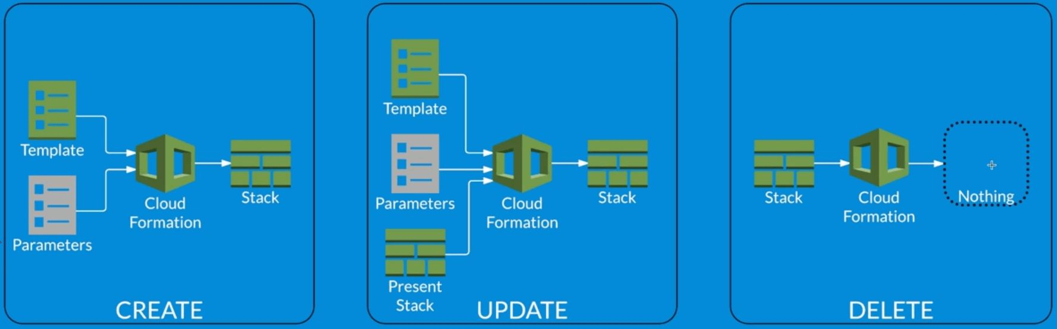
De même une ressource est une machine à état avec le même cycle de vie
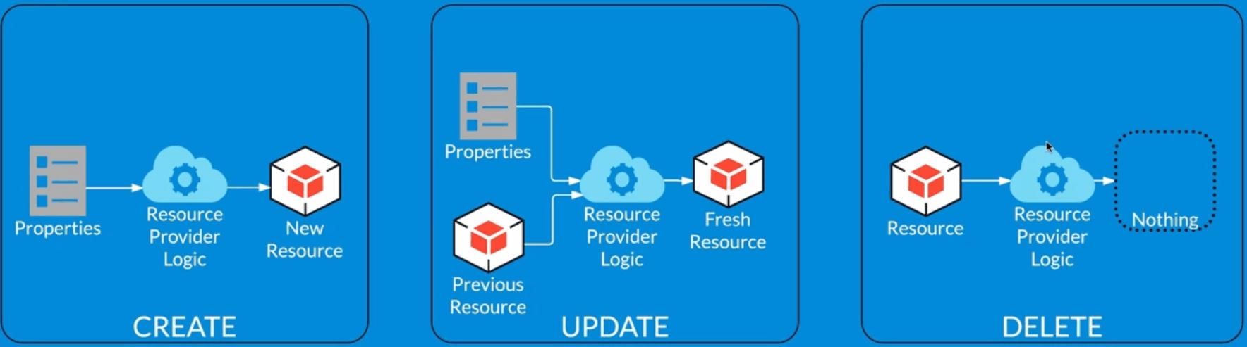

Cycle de vie


